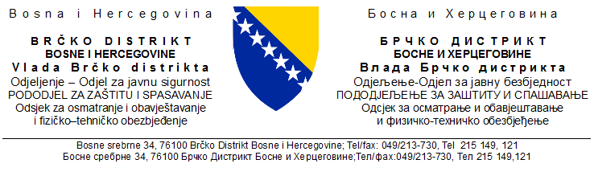Broj: 307/21
Datum: 03.11.2021. god.

Na osnovu prikupljenih i obrađenih informacija po listi pitanja i dojavаma građana u protekla 24 časa ( od 08:00 do 08:00 ) dostavljamo vam sljedeći:

IZVJEŠTAJ OPERATIVNO KOMUNIKACIJSKOG CENTRA 112 BD BiH
redni broj | služba | vrsta informacije | broj intervencija
1. | Profesionalna vatrogasna jedinica  123 | Požari | 0
 |  | Tehničke intervencije | 0
 |  | Ostale intervencije | 0
2. | Policija Brčko distrikta  122 | Krivična djela | 0
 |  | Saobraćajne nesreće | 2
 |  | Javni red i mir | 1
3. | Hitna pomoć  Brčko distrikta  124 | Broj intervencija | 63
 |  | Rođeni | Žensko | Muško
 |  |  | 1 | 1
 |  | Umrli | 3
4. | Civilna zaštita 121 | Demineri i CZ | 0
5. | JP “Komunalno“ d.o.o.  Brčko distrikt BiH  080 050 507 | Elektrodistribucija | Buzekara dio, zastoj u vremenu od 09:33-09:58 h  - Maoča, Prutače i Gornja Maoča zastoj u vremenu od 12:00-12:01 h i od 12:37-12:38 h (interventni radovi na trasi dalekovoda)  - Islamovac Selo, zastoj u vremenu od 12:00-12:38 h (interventni radovi na trasi dalekovoda)
 |  | Vodovod | Redovne aktivnosti
 |  | Gradska čistoća | Redovne aktivnosti
Operater:Mustafa Klebić Šef OKC-a: Strahinja Gajić
Napomena: Pod kategorijom „ostale intervencije“ podrazumjevaju se: poplave, akcidentne situacije, zemljotresi i slično.

